1. Konkurs międzygrupowy nt „ Bezpieczny przedszkolak”
z udziałem policjanta z zaprzyjaźnionego komisariatu
Zagadnienia edukacji zdrowotnej wychowania przedszkolnego obejmują między innymi dbałość o bezpieczeństwo i zdrowie własne oraz innych. W związku z tym przeprowadziłyśmy konkurs wiedzy na temat bezpiecznego poruszania się po drogach. Konkurs nadzorował zaproszony do współpracy policjant z komisariatu nr 5 w Zabrzu Rokitnicy. Wszyscy uczestnicy konkursu obdarowani zostali odblaskowymi znaczkami .
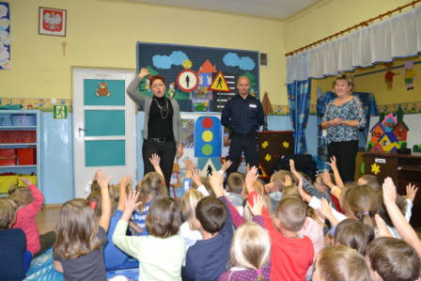

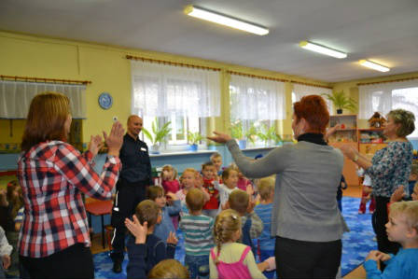

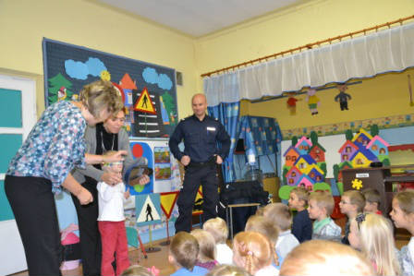

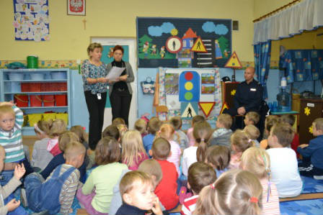

2. Dziecięca Akademia Sztuki Kulinarnej
Z uwagi na to, iż przywiązujemy dużą wagę do kształtowania u naszych podopiecznych prawidłowych nawyków żywieniowych, w ramach naszych działań opiekuńczo – wychowawczo - dydaktycznych podejmujemy na co dzień wiele działań mających na uwadze realizację tegoż zagadnienia. Dzięki Zakładowi Żywienia Człowieka Katedry Dietetyki Wydziału Zdrowia Publicznego Śląskiego Uniwersytetu Medycznego w Katowicach, nasze najstarsze przedszkolaki mogły wziąć udział w programie Dziecięcej Akademii Sztuki Kulinarnej. Podczas realizacji tegoż przedsięwzięcia nasze dzieci, oprócz wspaniałej zabawy, miały możliwość spotkania się z wieloma wybitnymi osobistościami ze świata sztuki kulinarnej oraz zapoznania się z tajnikami przygotowywania potraw i zasadami zdrowego żywienia w iście profesjonalnych warunkach.
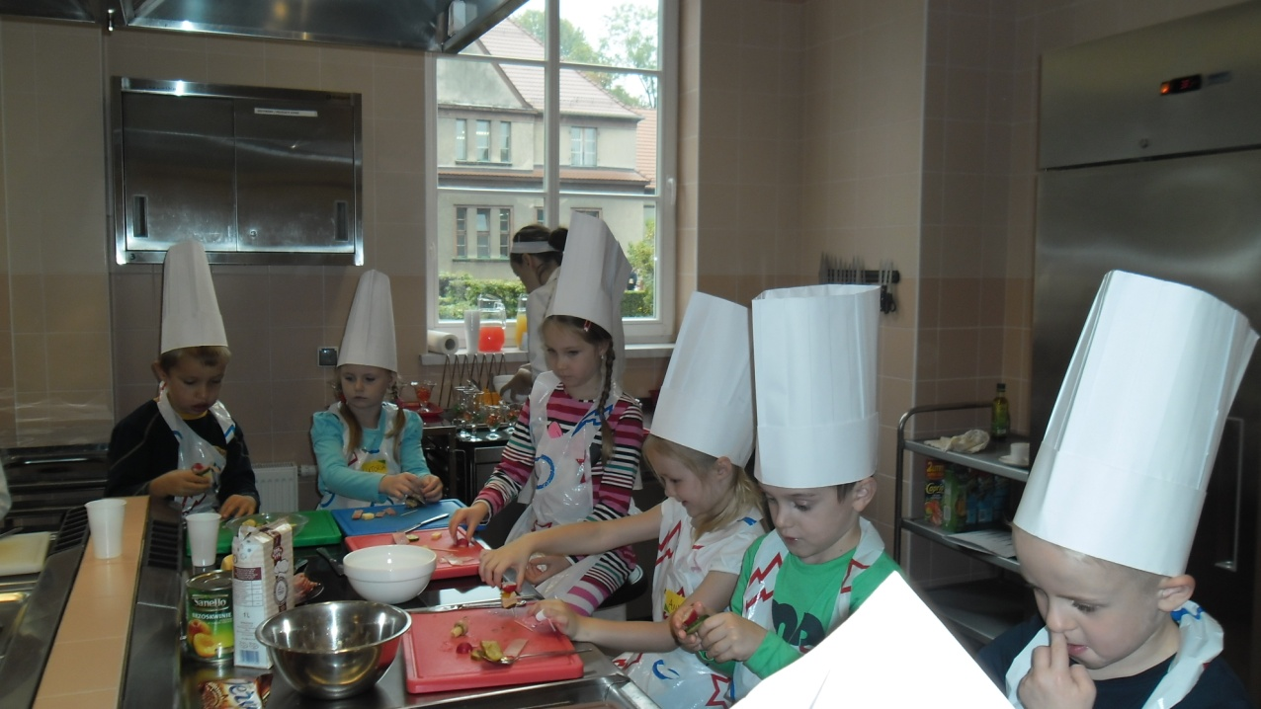

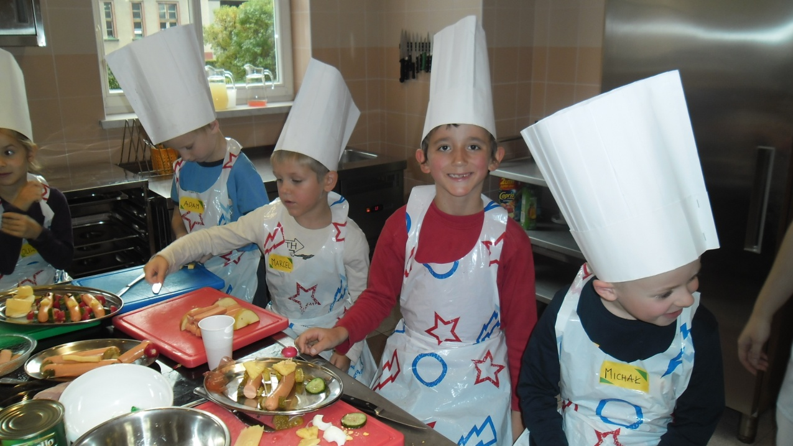
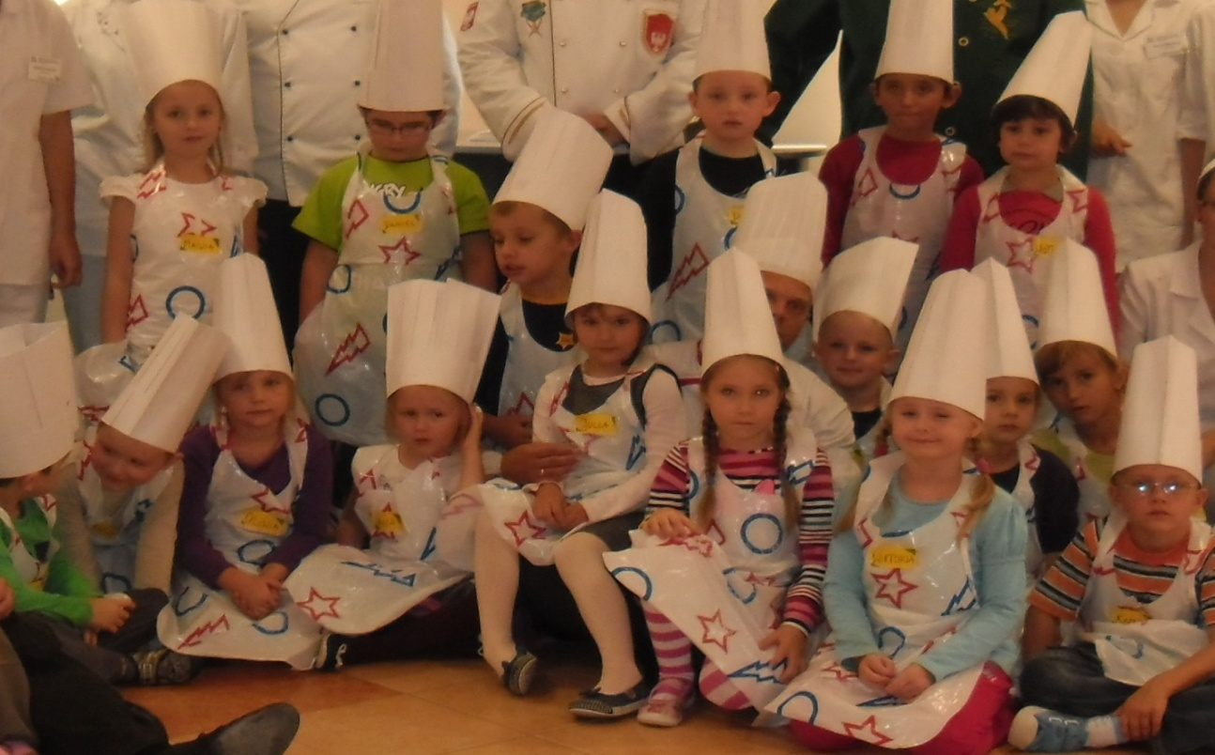

Kontynuacją powyższych działań była realizacja Tygodnia Zdrowego Żywienia w przedszkolu. Tym razem już wszystkie przedszkolaki razem ze swoimi paniami rozmawiały o zdrowym żywieniu, oraz przygotowywały przepyszne zdrowe soki, sałatki, kanapki, a nawet zdrowe słodkości.
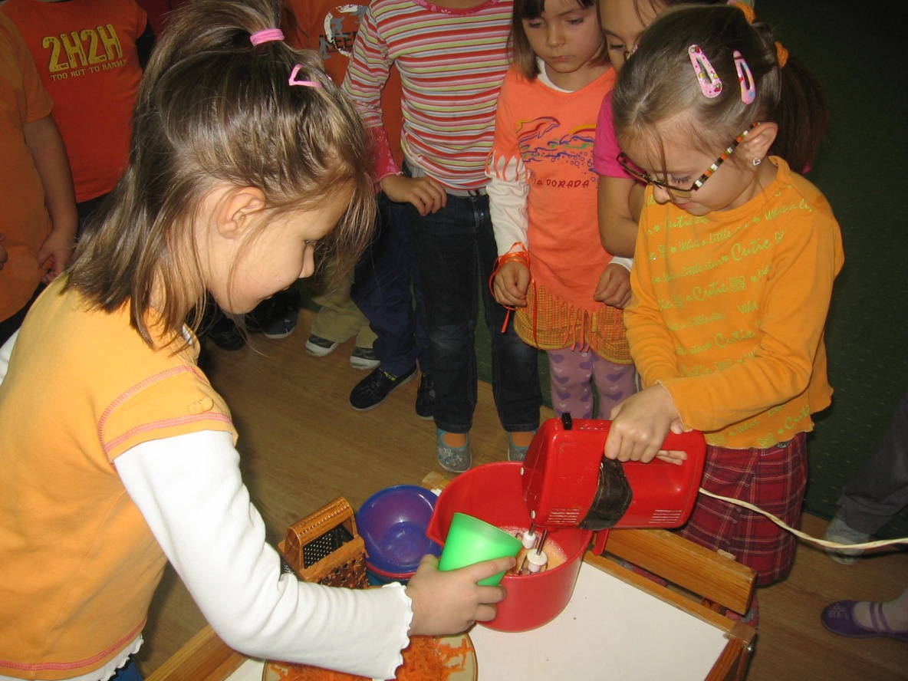
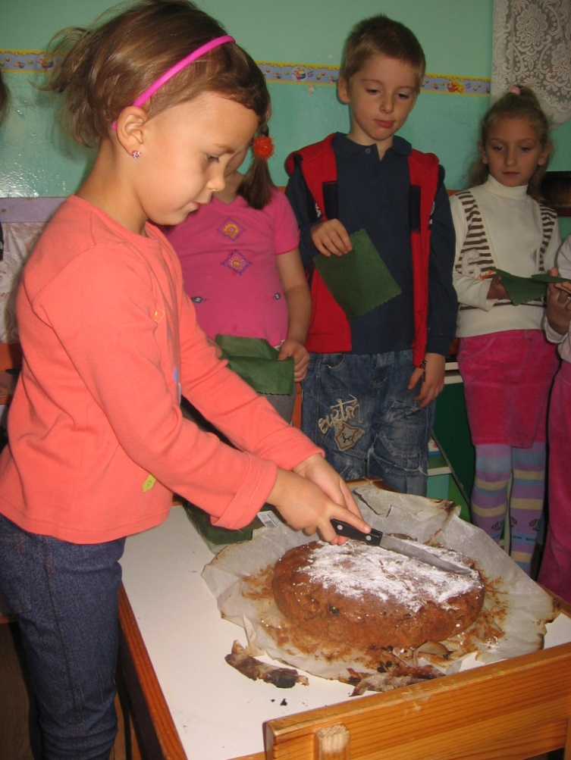
…przepyszne ciasto marchewkowe…

Podsumowaniem było spotkanie ze specjalnie powołaną Eko-komisją, która miała przyjemność kosztowania i oceniania zdrowych smakołyków przygotowanych przez naszych milusińskich.

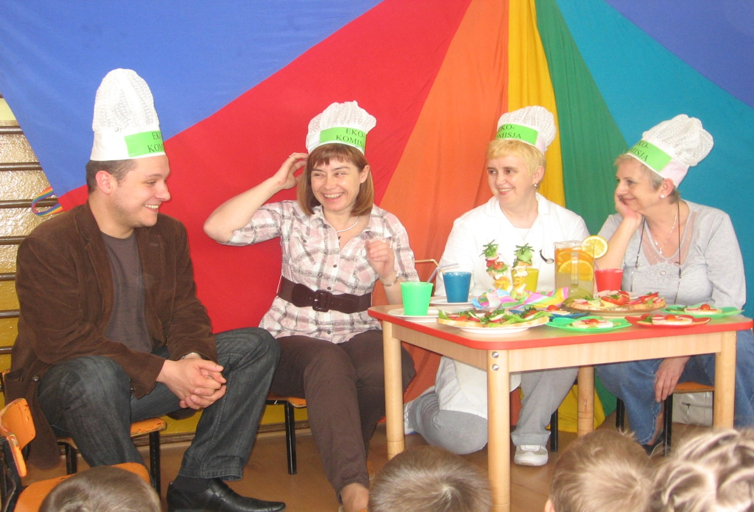
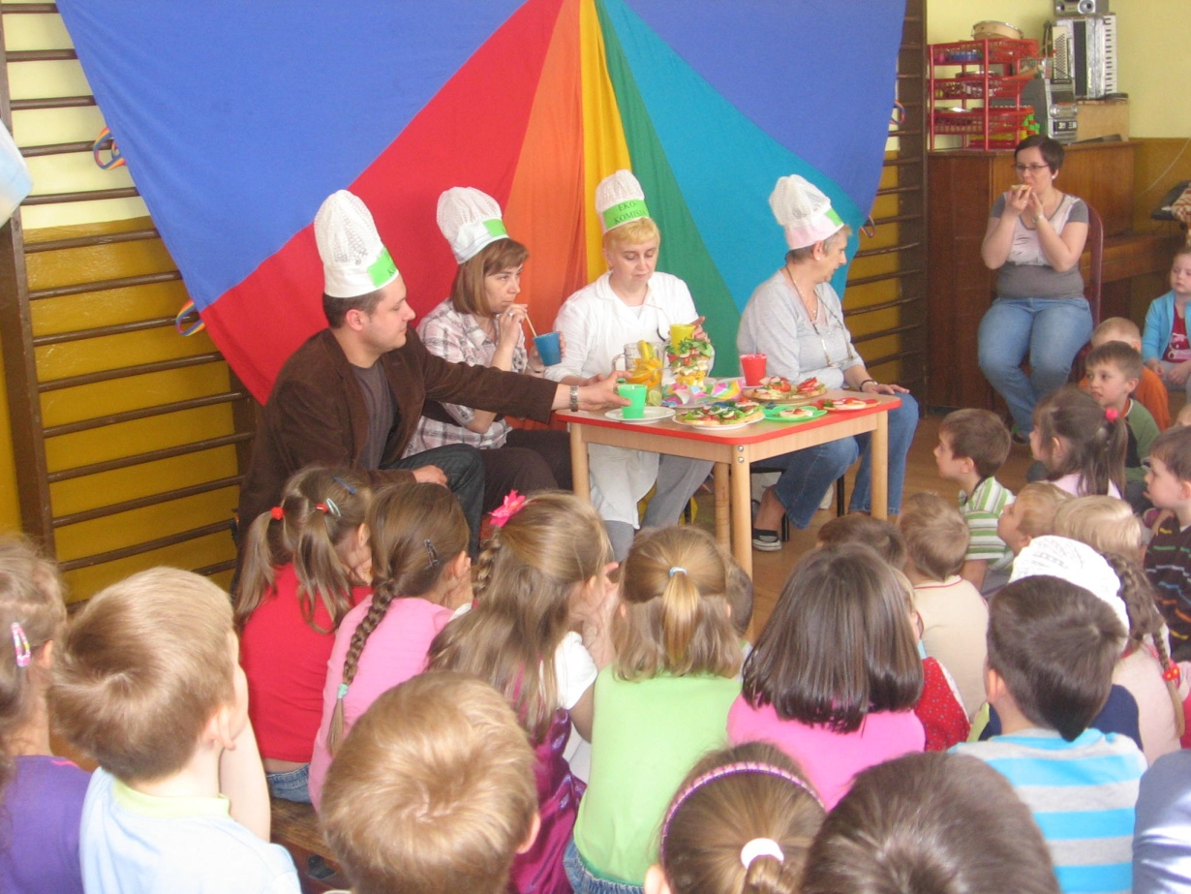

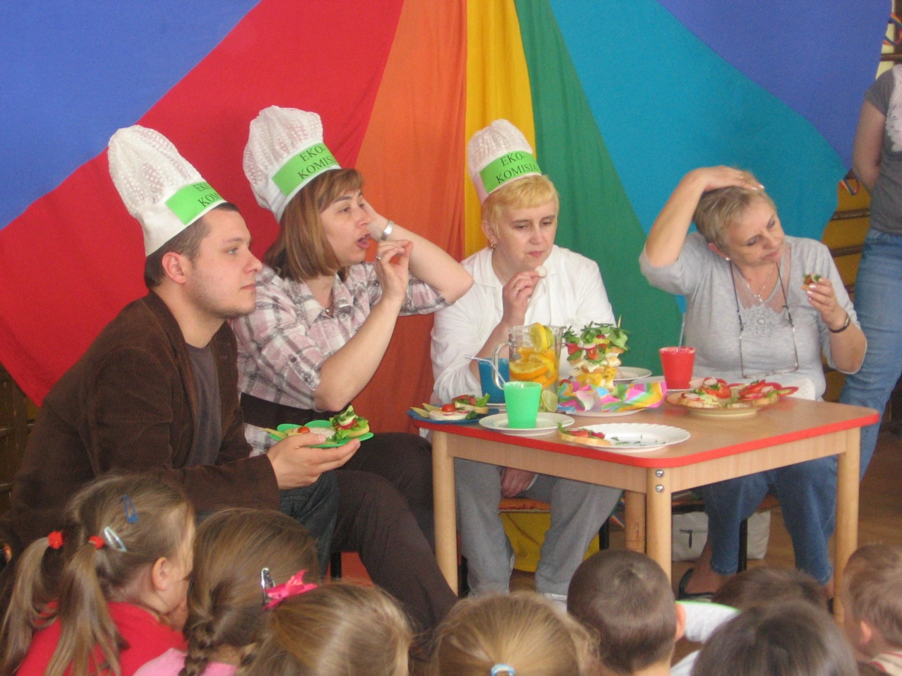
Werdykt Eko-komisji był oczywisty … wszystko było pyszne i zdrowe !!!

